Балқаш қаласы «Жалпы білім беретін №5 орта мектебі» КММ
9 желтоқсан күні жалпы бірыңғай «Парасаттылық» тәрбие сағаты.
Қала/аудан | Қамтылған |  | Фото/бейне  ақпарат | БАҚ немесе әлеуметтік желі парақшаларының сілтемелері
 | Оқу орындарының саны | Адамдар саны
№5 орта мектеп | 1 | 450 | 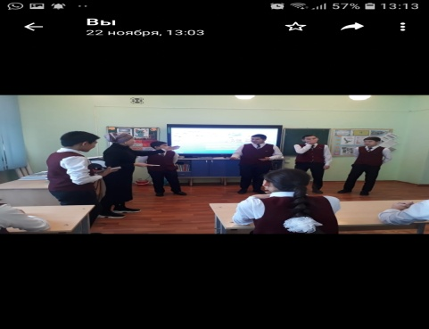  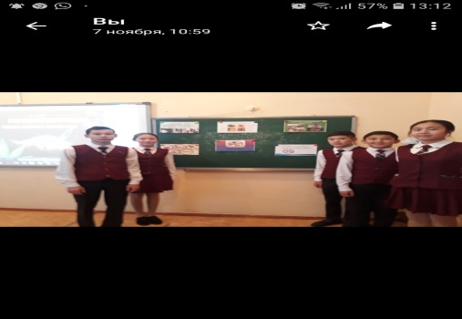  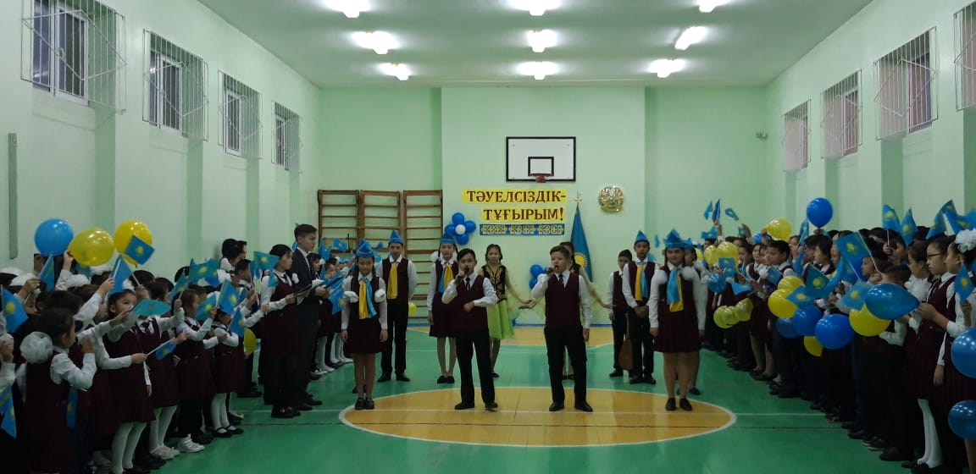  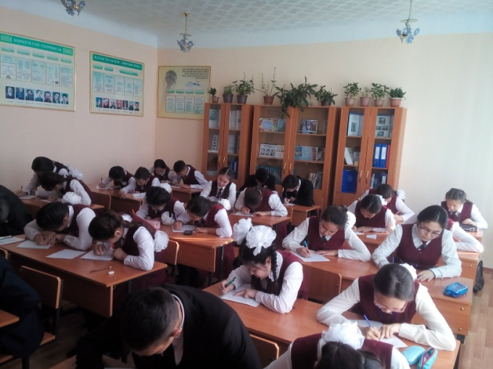 | https://www.instagram.com/p/B52AWR4AUkz/?igshid=rjkstreh9026  https://m.facebook.com/story.php?story_fbid=421074478779536&id=10002630961763

